г. Иваново, пер. Большой Транспортный д. 10 тел. 8(4932) 26-18-29

ПРОЕКТ ОРГАНИЗАЦИИ ДОРОЖНОГО ДВИЖЕНИЯ
В д. ЛОПАНЕЦ
РЕТЮНСКОГО СЕЛЬСКОГО ПОСЕЛЕНИЯ ЛУЖСКОГО МУНИЦИПАЛЬНОГО РАЙОНА
ЛЕНИНГРАДСКОЙ ОБЛАСТИ

Заказчик: Администрация Ретюнского сельского поселения Лужского муниципального района Ленинградской области  Утверждено: И.о. глава администрации Ретюнского сельского поселения  ______________________ С. С. Гришанова  «_______»_________________2021 г. |  | Разработчик: ООО «ДрайвПроект»  Директор:  _______________________ М. А. Копытов  «_______»_________________2021 г.

г. Иваново 2021
СОДЕРЖАНИЕ

- Содержание
- Введение
- Ул. Партизанская
- Ул. Заозерная
- Ул. Подгорная
- Ул. Лесная
- Ул. Садовая
- Ул. Нагорная уч.1
- Ул. Нагорная уч.2
- Ул. Озерная
- Условные обозначения

Введение

Проект организации дорожного движения на автомобильных дорогах местного значения, расположенных на территории Ретюнского сельского поселения Лужского муниципального района Ленинградской области, выполнен на основании договора № 001/2021 от 27.01.2021.
Проект организации дорожного движения разработан по материалам обследований, выполненных в 2021 году.

Проект разработан в соответствии с:

ГОСТ Р 50597-2017 Автомобильные дороги и улицы. Требования к эксплуатационному состоянию, допустимому по условиям обеспечения безопасности дорожного движения
ГОСТ Р 50970-2011 Технические средства организации дорожного движения. Столбики сигнальные дорожные. Общие технические требования. Правила применения
ГОСТ Р 50971-2011 Технические средства организации дорожного движения. Световозвращатели дорожные. Общие технические требования. Правила применения
ГОСТ Р 51256-2018 Технические средства организации дорожного движения. Разметка дорожная. Типы, основные параметры. Общие технические требования
ГОСТ Р 52282-2004 Технические средства организации дорожного движения. Светофоры дорожные. Типы, основные параметры, общие технические требования, методы испытаний
ГОСТ Р 52290-2004 Технические средства организации дорожного движения. Знаки дорожные. Общие технические требования
ГОСТ Р 52289-2019 Технические средства организации дорожного движения. Правила применения дорожных знаков, разметки, светофоров, дорожных ограждений и направляющих устройств.
ГОСТ Р 52766-2007 Дороги автомобильные общего пользования. Элементы обустройства. Общие требования.
ГОСТ Р 52605-2006 Технические средства организации дорожного движения. Искусственные неровности. Общие технические требования. Правила применения.

ул. Партизанская

СХЕМА АВТОДОРОГИ

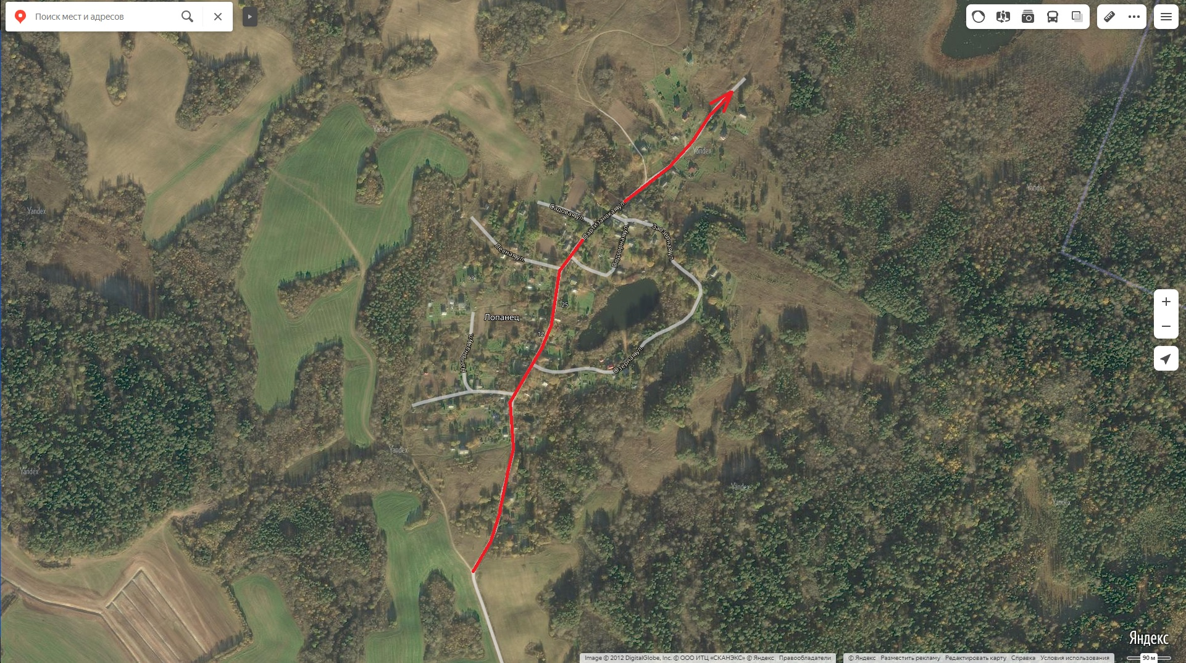

Ведомость дорожных знаков
Номер знака по ГОСТ 52290-2004 | Наименование знака | Типоразмер  знака |  | Площадь знаков, м²  (для знаков  индивидуального  проектирования) |  | Адрес, км,м |  | Установлено /  требуется  установить |  | Количество |  | Месторасположение
Предупреждающие знаки
1.11.2 | Опасный поворот |  | II |  | - |  | 0,075 |  | Требуется |  | 1 | Слева
Итого установлено: |  |  | 0
Итого требуется: |  |  | 1
Итого к демонтажу: |  |  | 0
Итого: |  |  | 1
Знаки приоритета
2.1 | Главная дорога |  | II |  | - |  | 0,370 |  | Требуется |  | 1 | Справа
2.1 | Главная дорога |  | II |  | - |  | 0,390 |  | Требуется |  | 1 | Слева
2.1 | Главная дорога |  | II |  | - |  | 0,439 |  | Требуется |  | 1 | Справа
2.1 | Главная дорога |  | II |  | - |  | 0,459 |  | Требуется |  | 1 | Слева
2.1 | Главная дорога |  | II |  | - |  | 0,644 |  | Требуется |  | 1 | Справа
2.1 | Главная дорога |  | II |  | - |  | 0,671 |  | Требуется |  | 1 | Слева
2.1 | Главная дорога |  | II |  | - |  | 0,695 |  | Требуется |  | 1 | Слева
2.1 | Главная дорога |  | II |  | - |  | 0,751 |  | Требуется |  | 1 | Справа
2.1 | Главная дорога |  | II |  | - |  | 0,771 |  | Требуется |  | 1 | Слева
2.1 | Главная дорога |  | II |  | - |  | 0,800 |  | Требуется |  | 1 | Справа
2.1 | Главная дорога |  | II |  | - |  | 0,820 |  | Требуется |  | 1 | Слева
Итого установлено: |  |  | 0
Итого требуется: |  |  | 11
Итого к демонтажу: |  |  | 0
Итого: |  |  | 11
Знаки особых предписаний
5.23.1 | Начало населённого пункта |  |  |  | 0,49 |  | 0,010 |  | Требуется |  | 1 | Справа
5.24.1 | Конец населённого пункта |  |  |  | 0,49 |  | 0,010 |  | Требуется |  | 1 | Справа
5.19.1 | Пешеходный переход |  | II |  | - |  | 0,667 |  | Требуется |  | 1 | Справа
5.19.2 | Пешеходный переход |  | II |  | - |  | 0,667 |  | Требуется |  | 1 | Справа
5.19.1 | Пешеходный переход |  | II |  | - |  | 0,671 |  | Требуется |  | 1 | Слева
5.19.2 | Пешеходный переход |  | II |  | - |  | 0,671 |  | Требуется |  | 1 | Слева
Итого установлено: |  |  | 0
Итого требуется: |  |  | 6
Итого к демонтажу: |  |  | 0
Итого: |  |  | 6
ВСЕГО УСТАНОВЛЕНО: |  |  | 0
ВСЕГО ТРЕБУЕТСЯ УСТАНОВИТЬ: |  |  | 18
ВСЕГО К ДЕМОНТАЖУ: |  |  | 0
ВСЕГО: |  |  | 18

Ведомость дорожного ограждения
№ п/п | Начало участка, км,м | Конец участка, км,м | Проектируемые в соответствии с нормативными документами |  | Фактически установленные |  |  | Демонтаж существующего ограждения, м | Установка нового ограждения, м | Расположение | Тип | Высота, м | Зона расположения
 |  |  | Уровень удерживающей способности | Протяжённость, м | Уровень удерживающей способности | Протяжённость, м | Дата установки
1 | 0,217 | 0,303 | У2 (190 кДж) | 87,2 |  |  |  |  | 87,2 | Правая обочина | 11ДО/190-0,75:1,50-1,50 ГОСТ 26804-2012 | 0,75 | Насыпь
Итого: |  |  |  | 87,2 |  |  |  |  | 87,2

Ведомость искусственного освещения
№п/п | Начало участка,  км,м | Конец участка,  км,м | Объект  установки | Проектируемые |  | Установленные |  | К установке |  | Расположение
 |  |  |  | Опор / светильников, шт | Протяжённость, м | Опор / светильников, шт | Протяжённость, м | Опор / светильников, шт | Протяжённость, м
1 | 0,088 | 0,088 |  | 1/1 | 0 | 1/1 | 0 | 0/0 | 0 | Правая кромка
2 | 0,172 | 0,172 |  | 1/1 | 0 | 1/1 | 0 | 0/0 | 0 | Левая кромка
3 | 0,264 | 0,264 |  | 1/1 | 0 | 1/1 | 0 | 0/0 | 0 | Левая кромка
4 | 0,372 | 0,372 |  | 1/1 | 0 | 1/1 | 0 | 0/0 | 0 | Левая кромка
5 | 0,442 | 0,442 |  | 1/1 | 0 | 1/1 | 0 | 0/0 | 0 | Левая кромка
6 | 0,549 | 0,549 |  | 1/1 | 0 | 1/1 | 0 | 0/0 | 0 | Левая кромка
7 | 0,588 | 0,588 |  | 1/1 | 0 | 1/1 | 0 | 0/0 | 0 | Левая кромка
8 | 0,777 | 0,777 |  | 1/1 | 0 | 1/1 | 0 | 0/0 | 0 | Левая кромка
9 | 0,817 | 0,817 |  | 1/1 | 0 | 1/1 | 0 | 0/0 | 0 | Правая кромка
10 | 0,902 | 0,902 |  | 1/1 | 0 | 1/1 | 0 | 0/0 | 0 | Правая кромка
11 | 1,004 | 1,004 |  | 1/1 | 0 | 1/1 | 0 | 0/0 | 0 | Левая кромка
Итого: |  |  |  | 11/11 |  | 11/11

Ведомость пешеходных дорожек, тротуаров
№п/п | Начало участка,  км,м | Конец участка,  км,м | Расположение | Ширина, м | Объект установки | Материал | Протяженность
 |  |  |  |  |  |  | Проектируемые, м | Установленные, м | К установке, м
1 | 0,010 | 0,443 | Справа | 1,0 |  | Асфальтобетон | 433 |  | 433
2 | 0,456 | 0,804 | Справа | 1,0 |  | Асфальтобетон | 348 |  | 348
3 | 0,666 | 0,755 | Слева | 1,0 |  | Асфальтобетон | 89 |  | 89
4 | 0,768 | 0,899 | Слева | 1,0 |  | Асфальтобетон | 131 |  | 131
5 | 0,817 | 1,154 | Справа | 1,0 |  | Асфальтобетон | 337 |  | 337
6 | 0,912 | 1,006 | Слева | 1,0 |  | Асфальтобетон | 94 |  | 94
7 | 1,019 | 1,154 | Слева | 1,0 |  | Асфальтобетон | 135 |  | 135
Итого: |  |  |  |  |  |  | 1567 |  | 1567

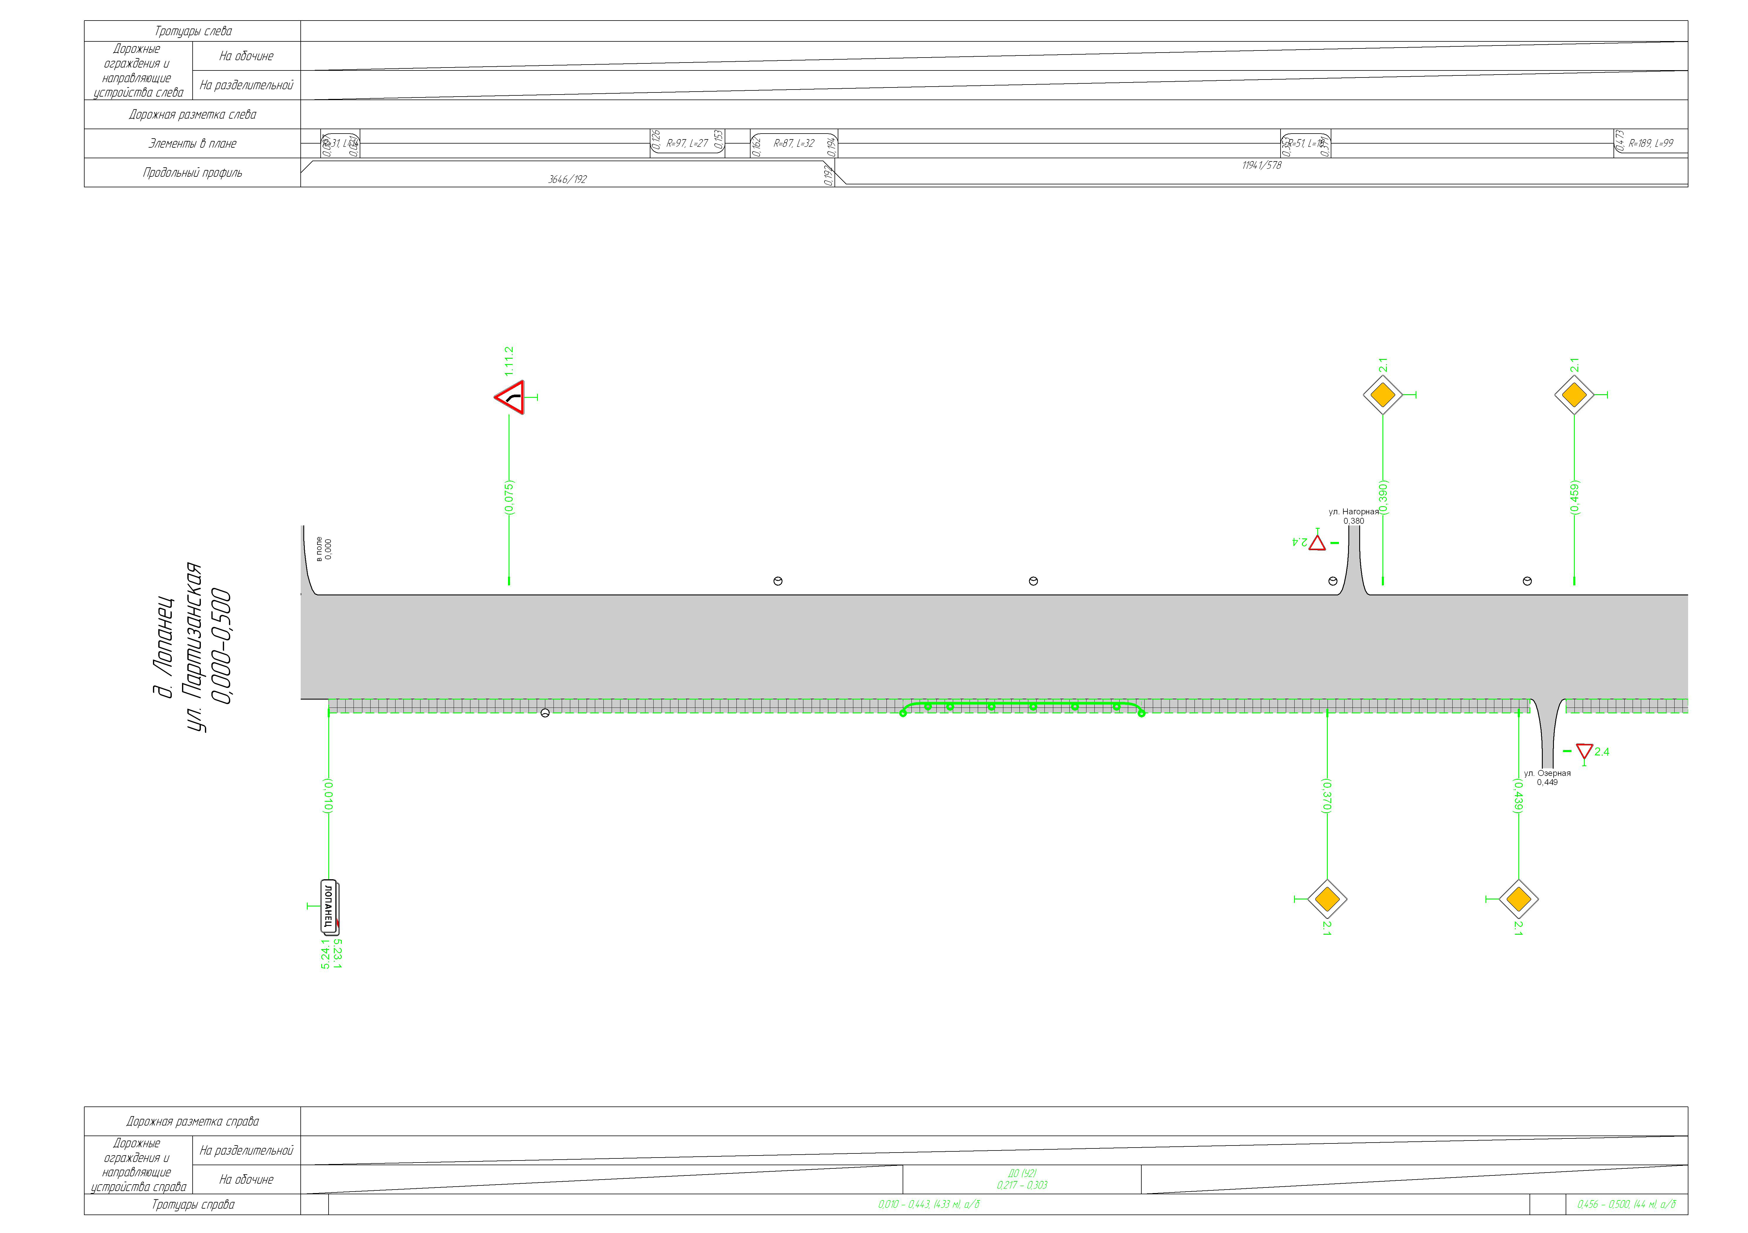
ул. Заозёрная

СХЕМА АВТОДОРОГИ

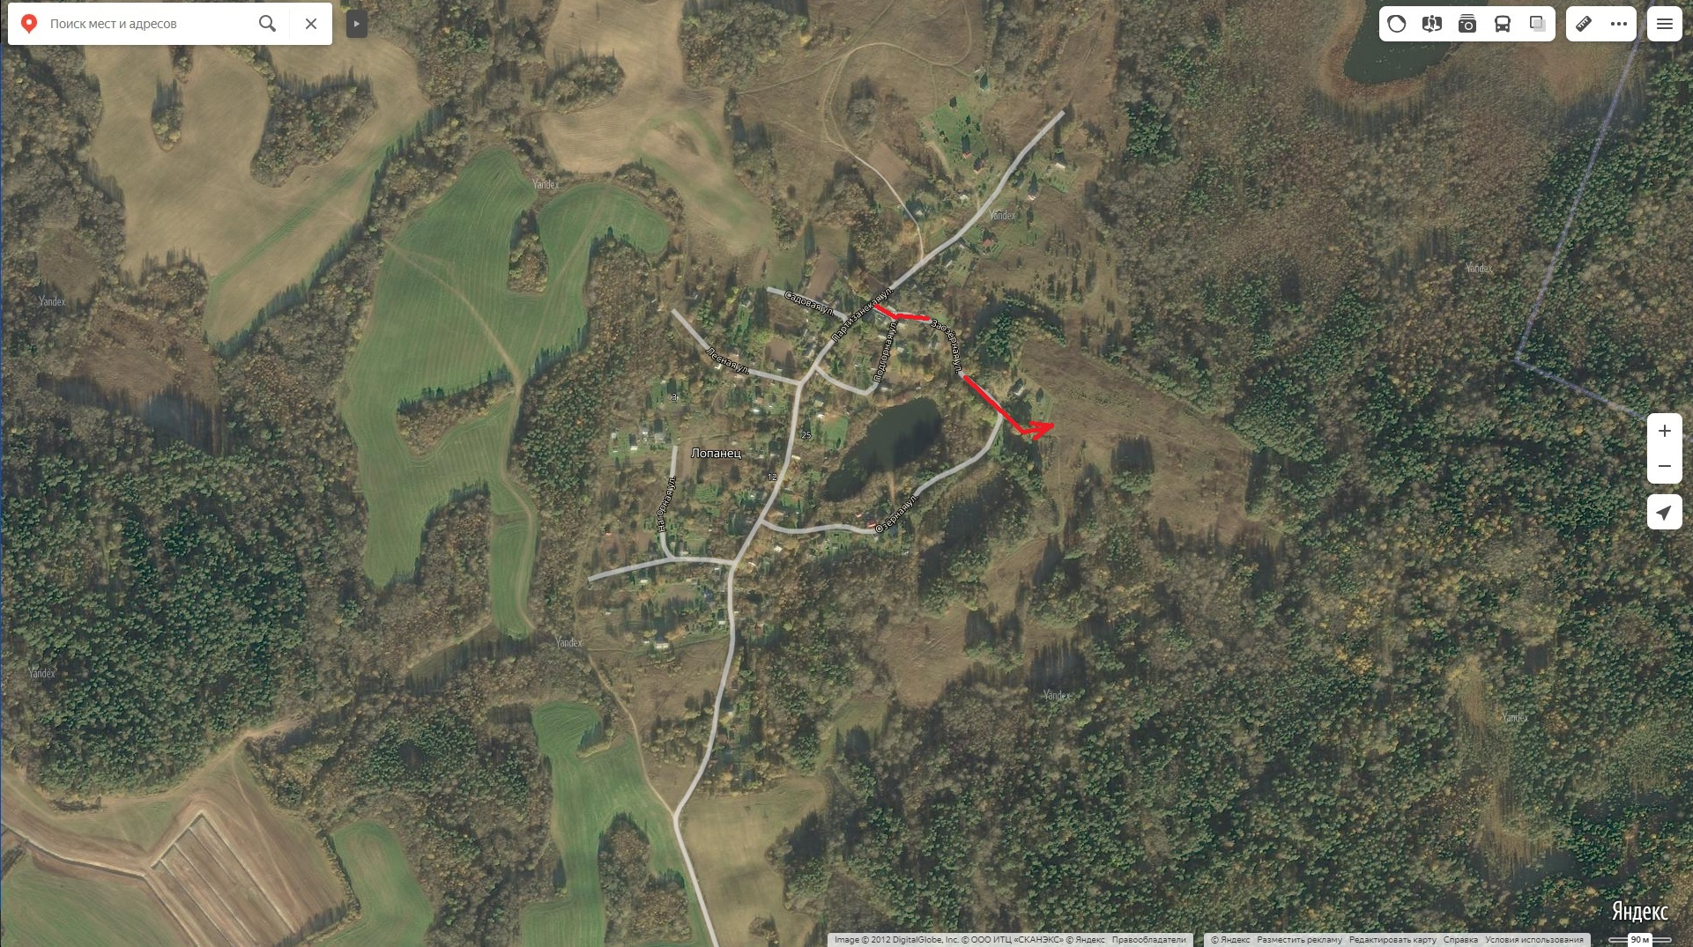
Ведомость дорожных знаков
Номер знака по ГОСТ 52290-2004 | Наименование знака | Типоразмер  знака |  | Площадь знаков, м²  (для знаков  индивидуального  проектирования) |  | Адрес, км,м |  | Установлено /  требуется  установить |  | Количество |  | Месторасположение
Предупреждающие знаки
1.11.1 | Опасный поворот |  | II |  | - |  | 0,040 |  | Требуется |  | 1 | Справа
1.13 | Крутой спуск |  | II |  | - |  | 0,040 |  | Требуется |  | 1 | Справа
1.11.2 | Опасный поворот |  | II |  | - |  | 0,189 |  | Требуется |  | 1 | Слева
1.14 | Крутой подъём |  | II |  | - |  | 0,189 |  | Требуется |  | 1 | Слева
Итого установлено: |  |  | 0
Итого требуется: |  |  | 4
Итого к демонтажу: |  |  | 0
Итого: |  |  | 4
Знаки приоритета
2.4 | Уступите дорогу |  | II |  | - |  | 0,005 |  | Требуется |  | 1 | Слева
2.1 | Главная дорога |  | II |  | - |  | 0,020 |  | Требуется |  | 1 | Справа
2.1 | Главная дорога |  | II |  | - |  | 0,040 |  | Требуется |  | 1 | Слева
2.1 | Главная дорога |  | II |  | - |  | 0,254 |  | Требуется |  | 1 | Справа
2.1 | Главная дорога |  | II |  | - |  | 0,278 |  | Требуется |  | 1 | Слева
Итого установлено: |  |  | 0
Итого требуется: |  |  | 5
Итого к демонтажу: |  |  | 0
Итого: |  |  | 5
ВСЕГО УСТАНОВЛЕНО: |  |  | 0
ВСЕГО ТРЕБУЕТСЯ УСТАНОВИТЬ: |  |  | 9
ВСЕГО К ДЕМОНТАЖУ: |  |  | 0
ВСЕГО: |  |  | 9

Ведомость искусственного освещения
№п/п | Начало участка,  км,м | Конец участка,  км,м | Объект  установки | Проектируемые |  | Установленные |  | К установке |  | Расположение
 |  |  |  | Опор / светильников, шт | Протяжённость, м | Опор / светильников, шт | Протяжённость, м | Опор / светильников, шт | Протяжённость, м
1 | 0,016 | 0,316 |  | 7/7 | 300 | 0/0 | 0 | 7/7 | 300 | Левая кромка
Итого: |  |  |  | 7/7 | 300 |  |  | 7/7 | 300

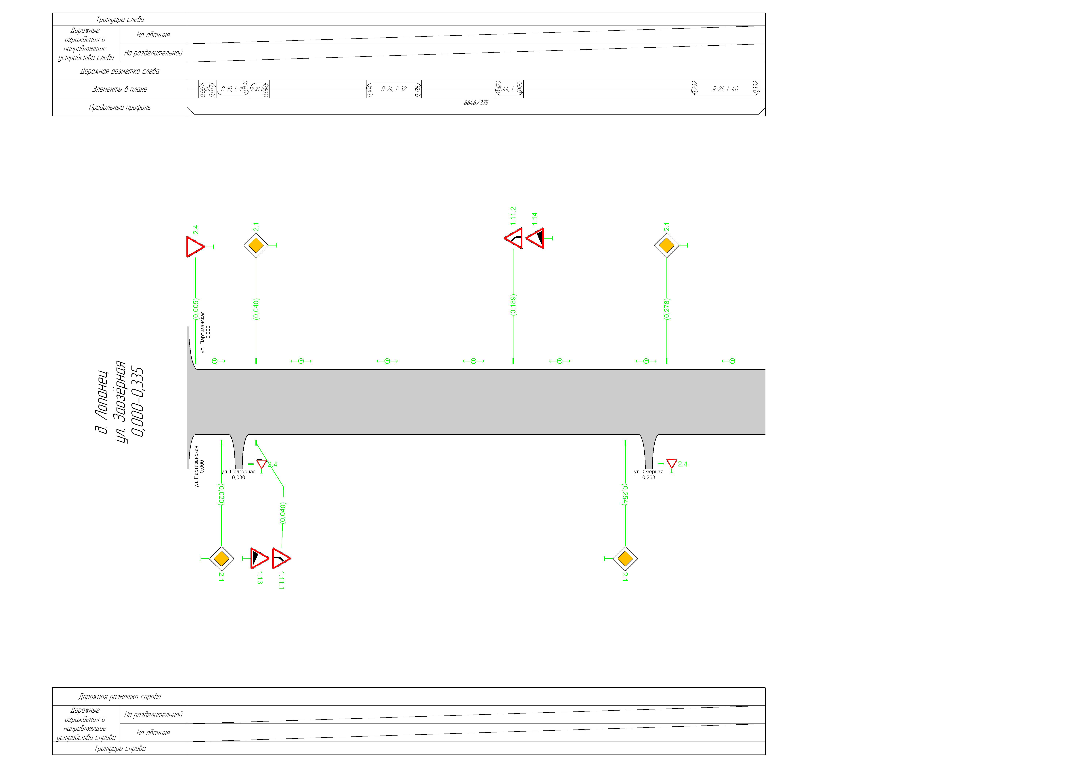
ул. Подгорная

СХЕМА АВТОДОРОГИ

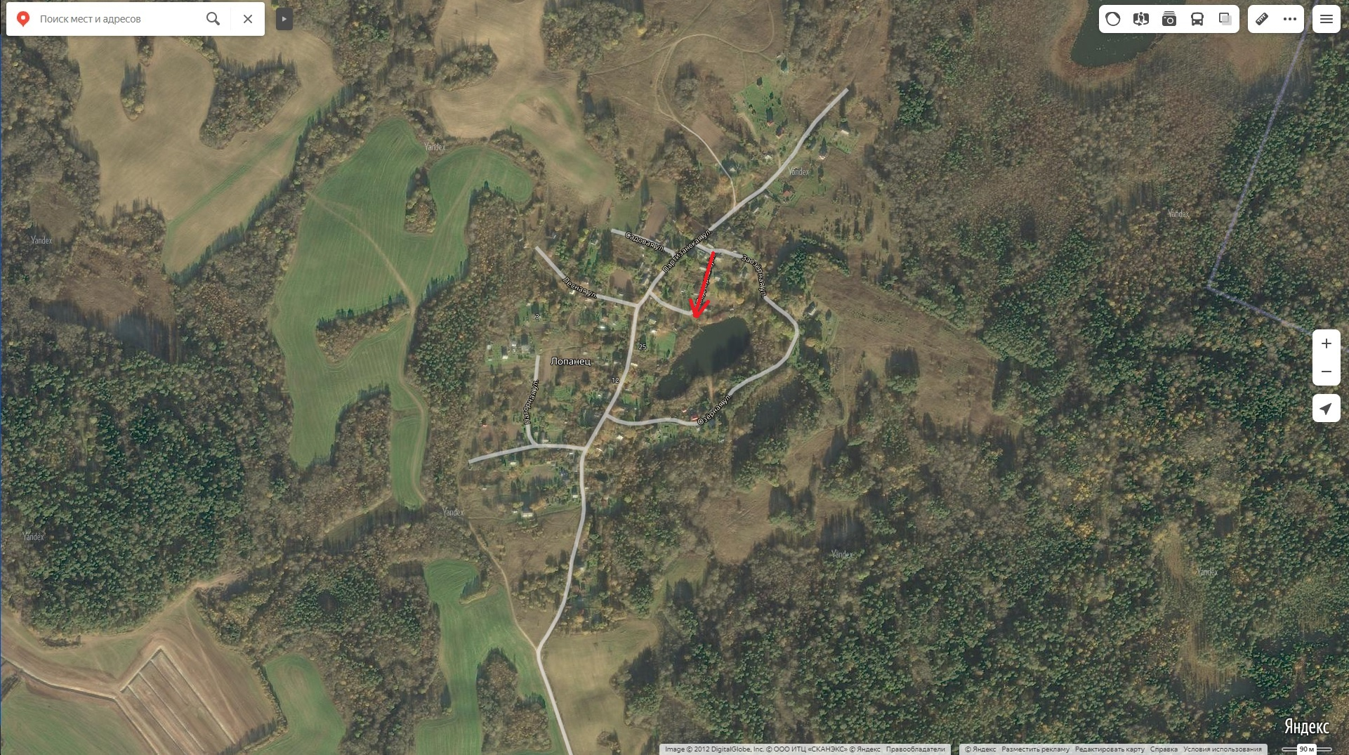
Ведомость дорожных знаков
Номер знака по ГОСТ 52290-2004 | Наименование знака | Типоразмер  знака |  | Площадь знаков, м²  (для знаков  индивидуального  проектирования) |  | Адрес, км,м |  | Установлено /  требуется  установить |  | Количество |  | Месторасположение
Предупреждающие знаки
1.13 | Крутой спуск |  | II |  | - |  | 0,008 |  | Требуется |  | 1 | Справа
Итого установлено: |  |  | 0
Итого требуется: |  |  | 1
Итого к демонтажу: |  |  | 0
Итого: |  |  | 1
Знаки приоритета
2.4 | Уступите дорогу |  | II |  | - |  | 0,008 |  | Требуется |  | 1 | Слева
Итого установлено: |  |  | 0
Итого требуется: |  |  | 1
Итого к демонтажу: |  |  | 0
Итого: |  |  | 1
ВСЕГО УСТАНОВЛЕНО: |  |  | 0
ВСЕГО ТРЕБУЕТСЯ УСТАНОВИТЬ: |  |  | 2
ВСЕГО К ДЕМОНТАЖУ: |  |  | 0
ВСЕГО: |  |  | 2

Ведомость искусственного освещения
№п/п | Начало участка,  км,м | Конец участка,  км,м | Объект  установки | Проектируемые |  | Установленные |  | К установке |  | Расположение
 |  |  |  | Опор / светильников, шт | Протяжённость, м | Опор / светильников, шт | Протяжённость, м | Опор / светильников, шт | Протяжённость, м
1 | 0,015 | 0,115 |  | 3/3 | 100 | 0/0 | 0 | 3/3 | 100 | Левая кромка
Итого: |  |  |  | 3/3 | 100 |  |  | 3/3 | 100

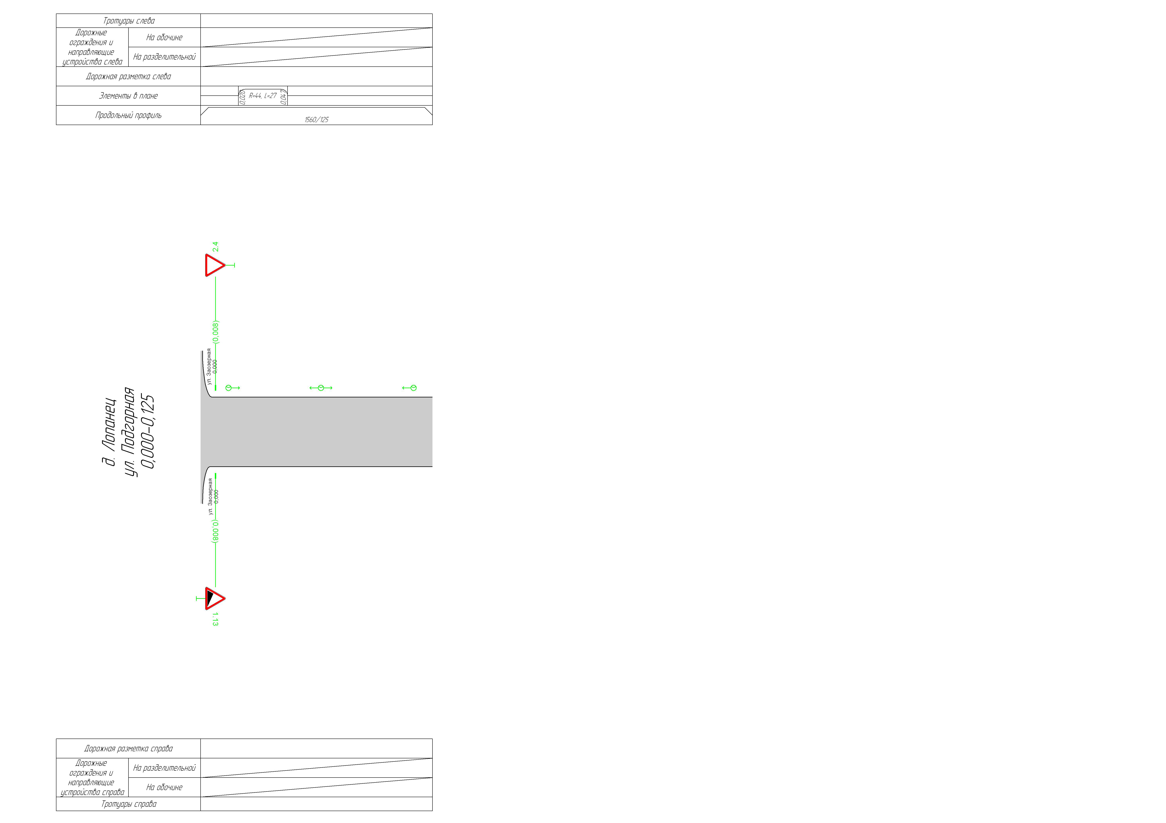
ул. Лесная

СХЕМА АВТОДОРОГИ

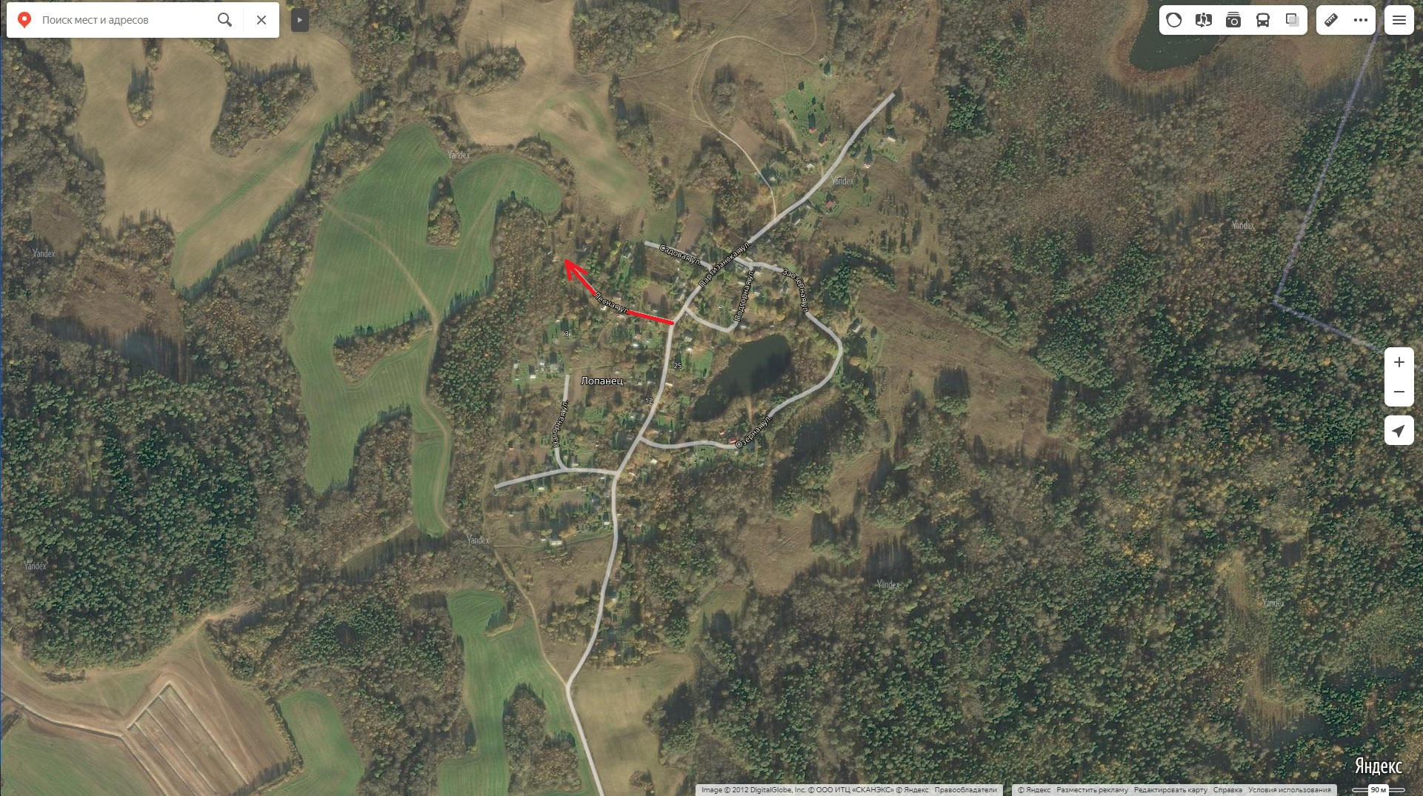
Ведомость дорожных знаков
Номер знака по ГОСТ 52290-2004 | Наименование знака | Типоразмер  знака |  | Площадь знаков, м²  (для знаков  индивидуального  проектирования) |  | Адрес, км,м |  | Установлено /  требуется  установить |  | Количество |  | Месторасположение
Знаки приоритета
2.4 | Уступите дорогу |  | II |  | - |  | 0,005 |  | Требуется |  | 1 | Слева
Итого установлено: |  |  | 0
Итого требуется: |  |  | 1
Итого к демонтажу: |  |  | 0
Итого: |  |  | 1
ВСЕГО УСТАНОВЛЕНО: |  |  | 0
ВСЕГО ТРЕБУЕТСЯ УСТАНОВИТЬ: |  |  | 1
ВСЕГО К ДЕМОНТАЖУ: |  |  | 0
ВСЕГО: |  |  | 1

Ведомость искусственного освещения
№п/п | Начало участка,  км,м | Конец участка,  км,м | Объект  установки | Проектируемые |  | Установленные |  | К установке |  | Расположение
 |  |  |  | Опор / светильников, шт | Протяжённость, м | Опор / светильников, шт | Протяжённость, м | Опор / светильников, шт | Протяжённость, м
1 | 0,015 | 0,214 |  | 5/5 | 199 | 0/0 | 0 | 5/5 | 199 | Правая кромка
Итого: |  |  |  | 5/5 | 199 |  |  | 5/5 | 199

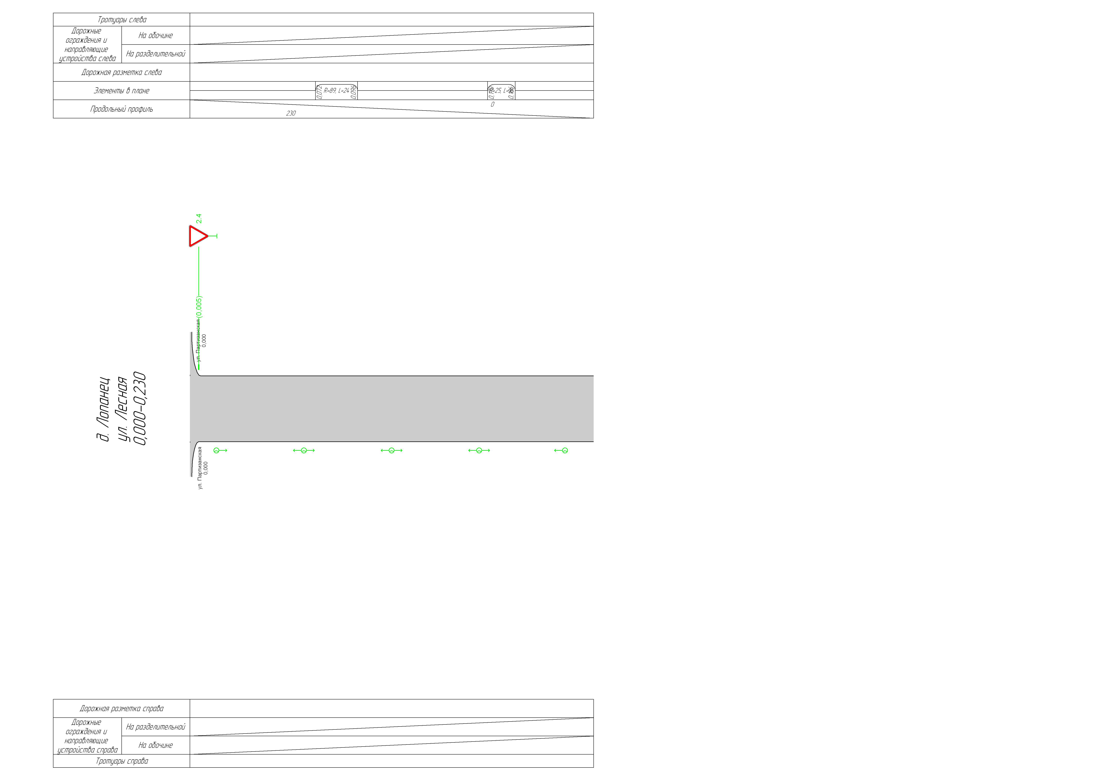
ул. Садовая

СХЕМА АВТОДОРОГИ

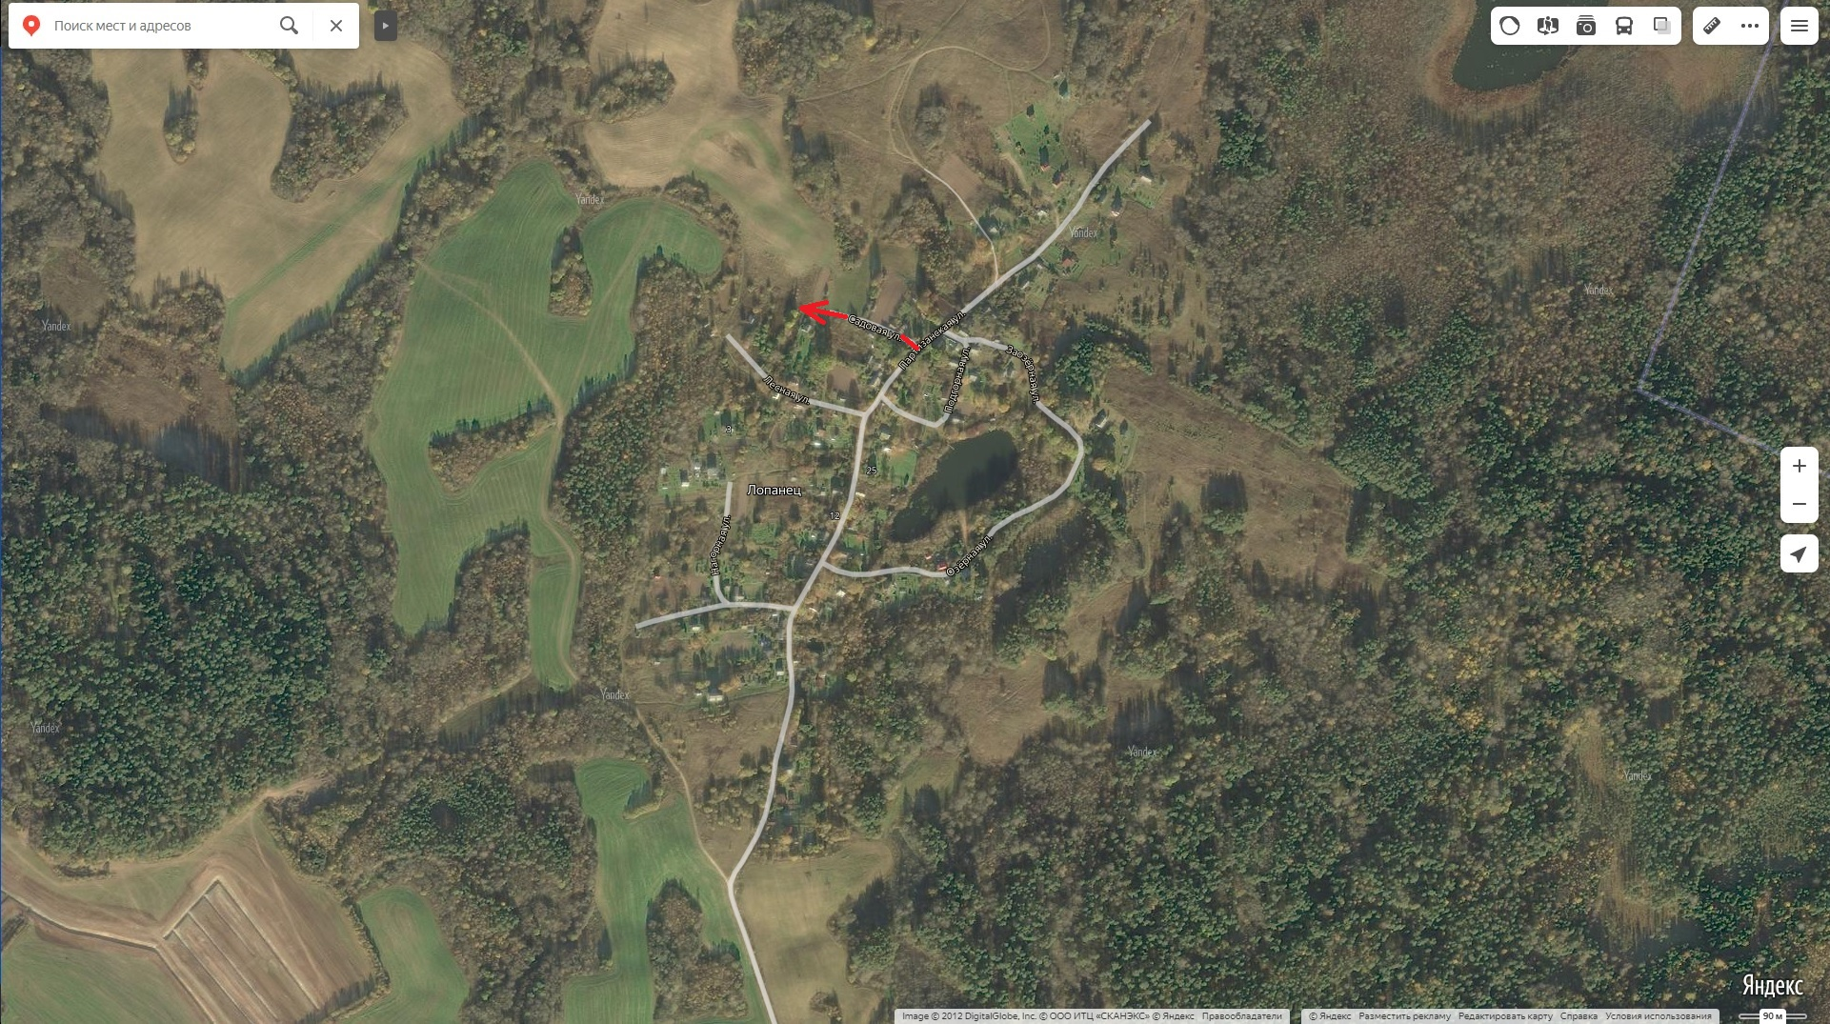
Ведомость дорожных знаков
Номер знака по ГОСТ 52290-2004 | Наименование знака | Типоразмер  знака |  | Площадь знаков, м²  (для знаков  индивидуального  проектирования) |  | Адрес, км,м |  | Установлено /  требуется  установить |  | Количество |  | Месторасположение
Знаки приоритета
2.4 | Уступите дорогу |  | II |  | - |  | 0,007 |  | Требуется |  | 1 | Слева
Итого установлено: |  |  | 0
Итого требуется: |  |  | 1
Итого к демонтажу: |  |  | 0
Итого: |  |  | 1
ВСЕГО УСТАНОВЛЕНО: |  |  | 0
ВСЕГО ТРЕБУЕТСЯ УСТАНОВИТЬ: |  |  | 1
ВСЕГО К ДЕМОНТАЖУ: |  |  | 0
ВСЕГО: |  |  | 1

Ведомость искусственного освещения
№п/п | Начало участка,  км,м | Конец участка,  км,м | Объект  установки | Проектируемые |  | Установленные |  | К установке |  | Расположение
 |  |  |  | Опор / светильников, шт | Протяжённость, м | Опор / светильников, шт | Протяжённость, м | Опор / светильников, шт | Протяжённость, м
1 | 0,015 | 0,162 |  | 4/4 | 147 | 0/0 | 0 | 4/4 | 147 | Левая кромка
Итого: |  |  |  | 4/4 | 147 |  |  | 4/4 | 147

ул. Нагорная
участок 1

СХЕМА АВТОДОРОГИ

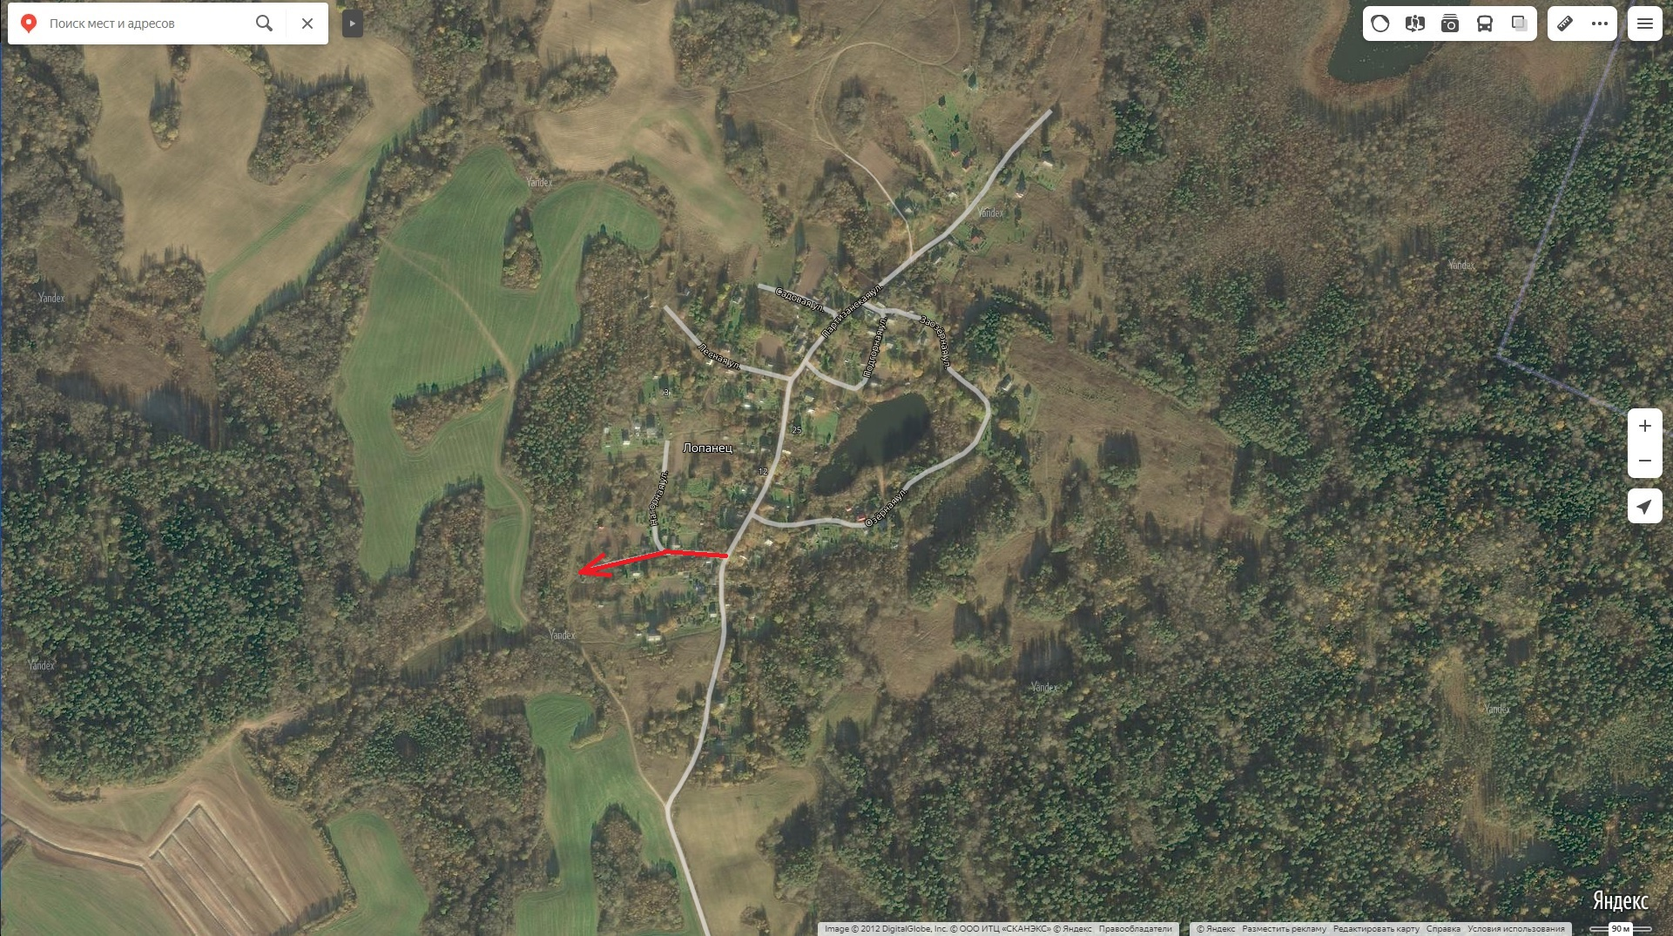

Ведомость дорожных знаков
Номер знака по ГОСТ 52290-2004 | Наименование знака | Типоразмер  знака |  | Площадь знаков, м²  (для знаков  индивидуального  проектирования) |  | Адрес, км,м |  | Установлено /  требуется  установить |  | Количество |  | Месторасположение
Знаки приоритета
2.4 | Уступите дорогу |  | II |  | - |  | 0,005 |  | Требуется |  | 1 | Слева
2.1 | Главная дорога |  | II |  | - |  | 0,088 |  | Требуется |  | 1 | Справа
2.1 | Главная дорога |  | II |  | - |  | 0,108 |  | Требуется |  | 1 | Слева
Итого установлено: |  |  | 0
Итого требуется: |  |  | 3
Итого к демонтажу: |  |  | 0
Итого: |  |  | 3
ВСЕГО УСТАНОВЛЕНО: |  |  | 0
ВСЕГО ТРЕБУЕТСЯ УСТАНОВИТЬ: |  |  | 3
ВСЕГО К ДЕМОНТАЖУ: |  |  | 0
ВСЕГО: |  |  | 3

Ведомость искусственного освещения
№п/п | Начало участка,  км,м | Конец участка,  км,м | Объект  установки | Проектируемые |  | Установленные |  | К установке |  | Расположение
 |  |  |  | Опор / светильников, шт | Протяжённость, м | Опор / светильников, шт | Протяжённость, м | Опор / светильников, шт | Протяжённость, м
1 | 0,020 | 0,170 |  | 4/4 | 150 | 0/0 | 0 | 4/4 | 150 | Левая кромка
Итого: |  |  |  | 4/4 | 150 |  |  | 4/4 | 150

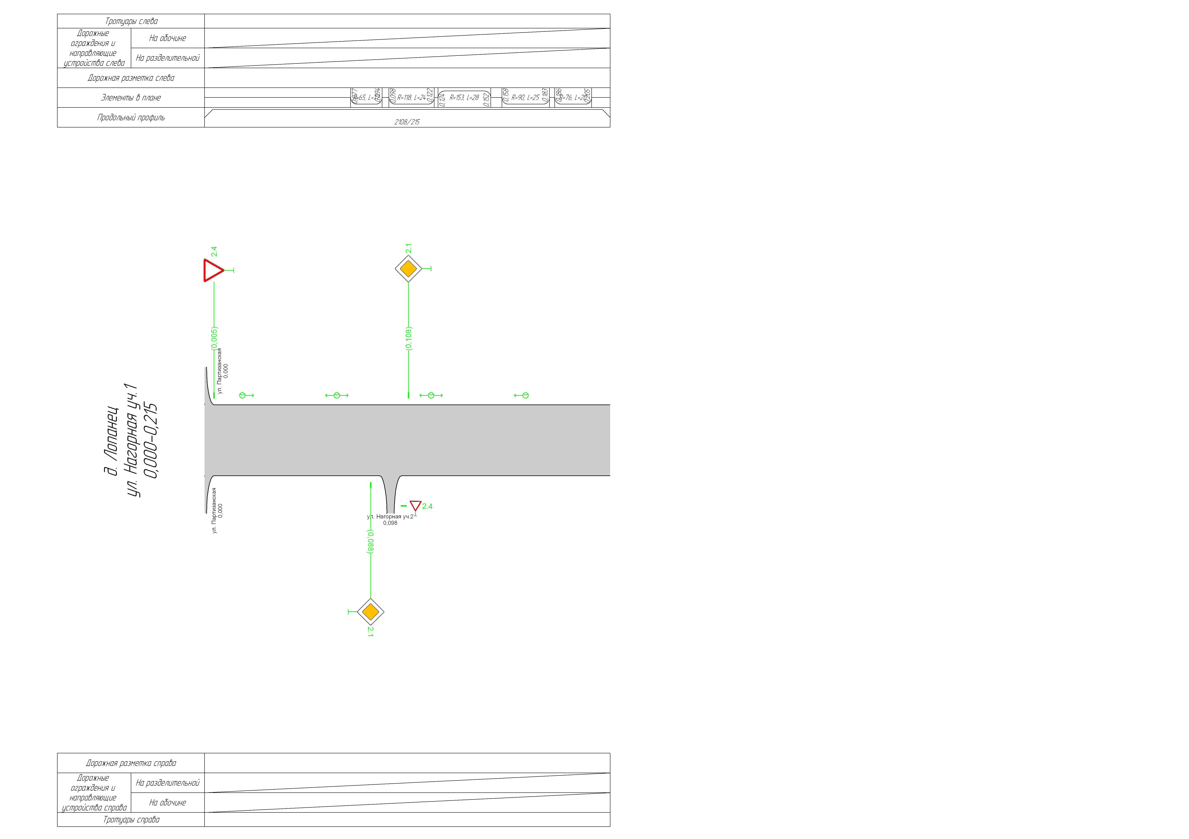
ул. Нагорная
участок 2

СХЕМА АВТОДОРОГИ

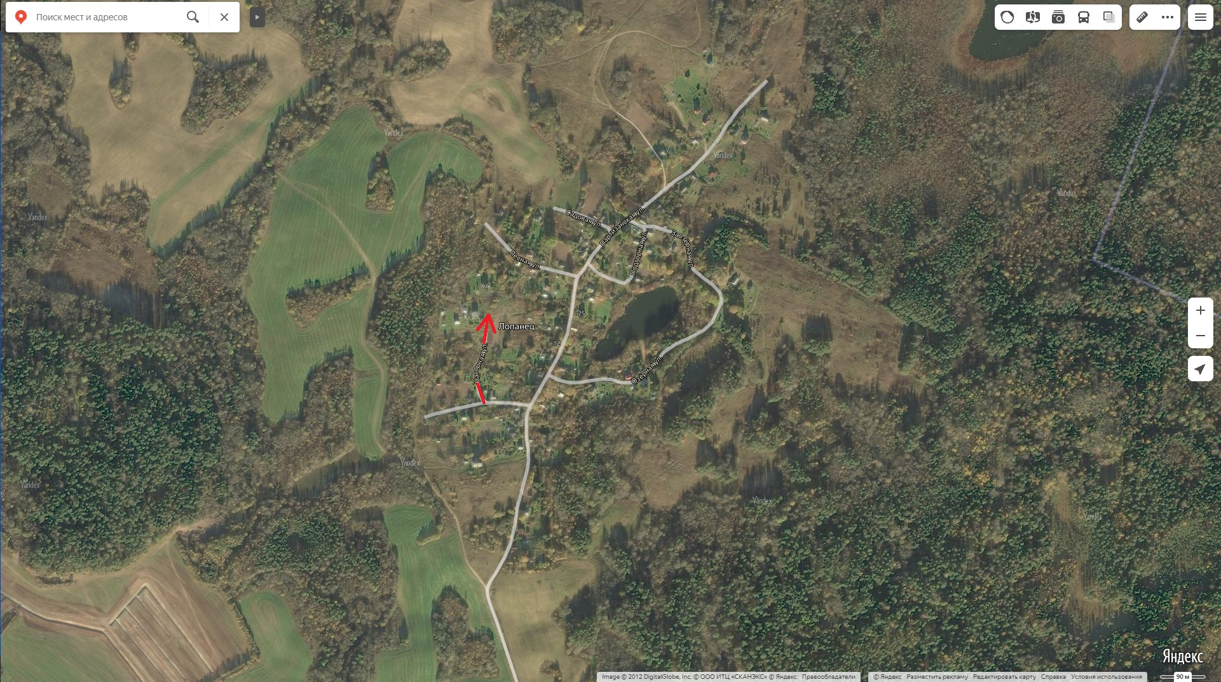

Ведомость дорожных знаков
Номер знака по ГОСТ 52290-2004 | Наименование знака | Типоразмер  знака |  | Площадь знаков, м²  (для знаков  индивидуального  проектирования) |  | Адрес, км,м |  | Установлено /  требуется  установить |  | Количество |  | Месторасположение
Знаки приоритета
2.4 | Уступите дорогу |  | II |  | - |  | 0,005 |  | Требуется |  | 1 | Слева
Итого установлено: |  |  | 0
Итого требуется: |  |  | 1
Итого к демонтажу: |  |  | 0
Итого: |  |  | 1
ВСЕГО УСТАНОВЛЕНО: |  |  | 0
ВСЕГО ТРЕБУЕТСЯ УСТАНОВИТЬ: |  |  | 1
ВСЕГО К ДЕМОНТАЖУ: |  |  | 0
ВСЕГО: |  |  | 1

Ведомость искусственного освещения
№п/п | Начало участка,  км,м | Конец участка,  км,м | Объект  установки | Проектируемые |  | Установленные |  | К установке |  | Расположение
 |  |  |  | Опор / светильников, шт | Протяжённость, м | Опор / светильников, шт | Протяжённость, м | Опор / светильников, шт | Протяжённость, м
1 | 0,020 | 0,165 |  | 4/4 | 145 | 0/0 | 0 | 4/4 | 145 | Левая кромка
Итого: |  |  |  | 4/4 | 145 |  |  | 4/4 | 145

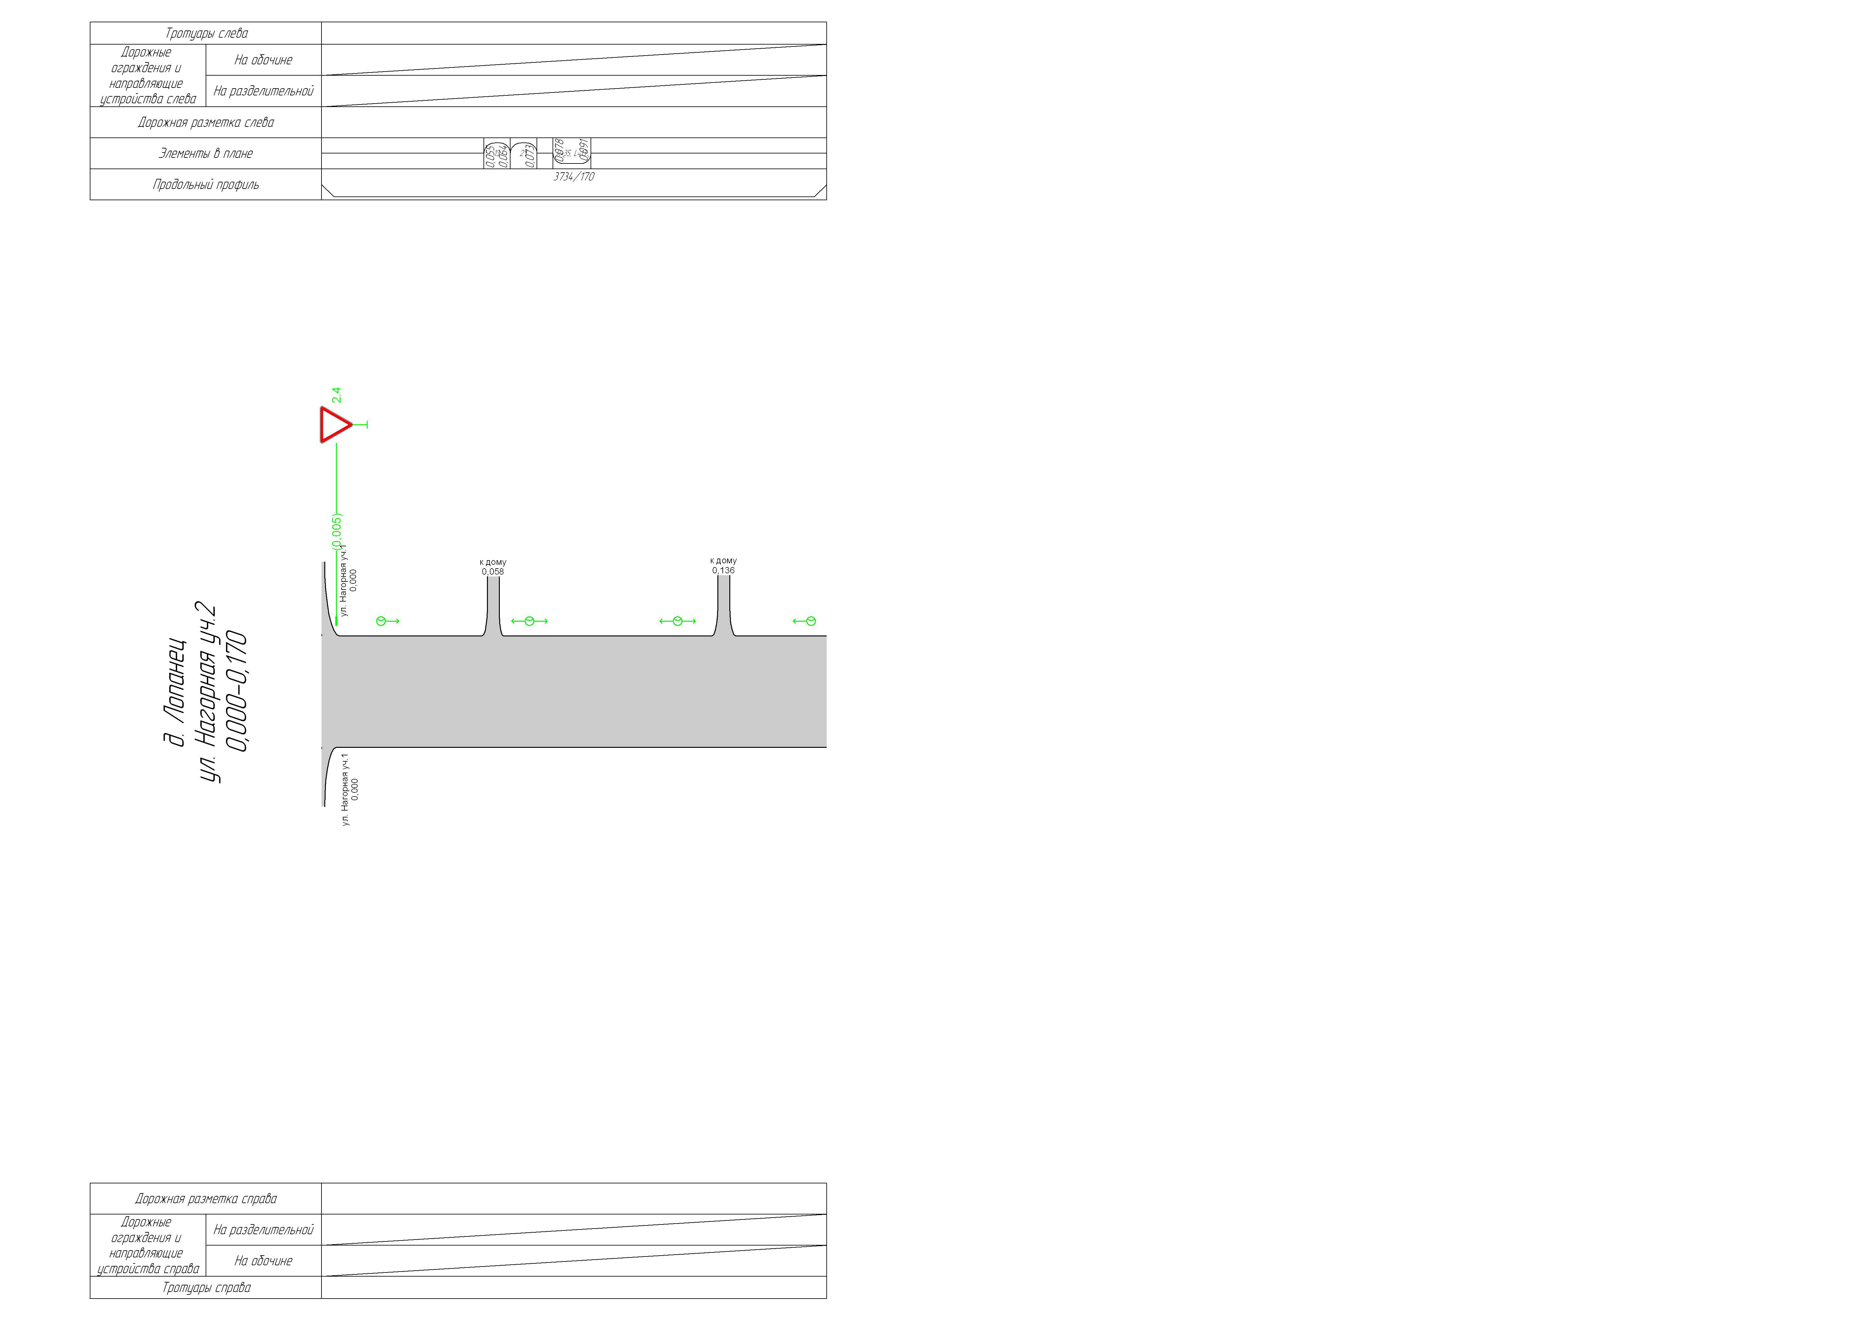
ул. Озёрная

СХЕМА АВТОДОРОГИ

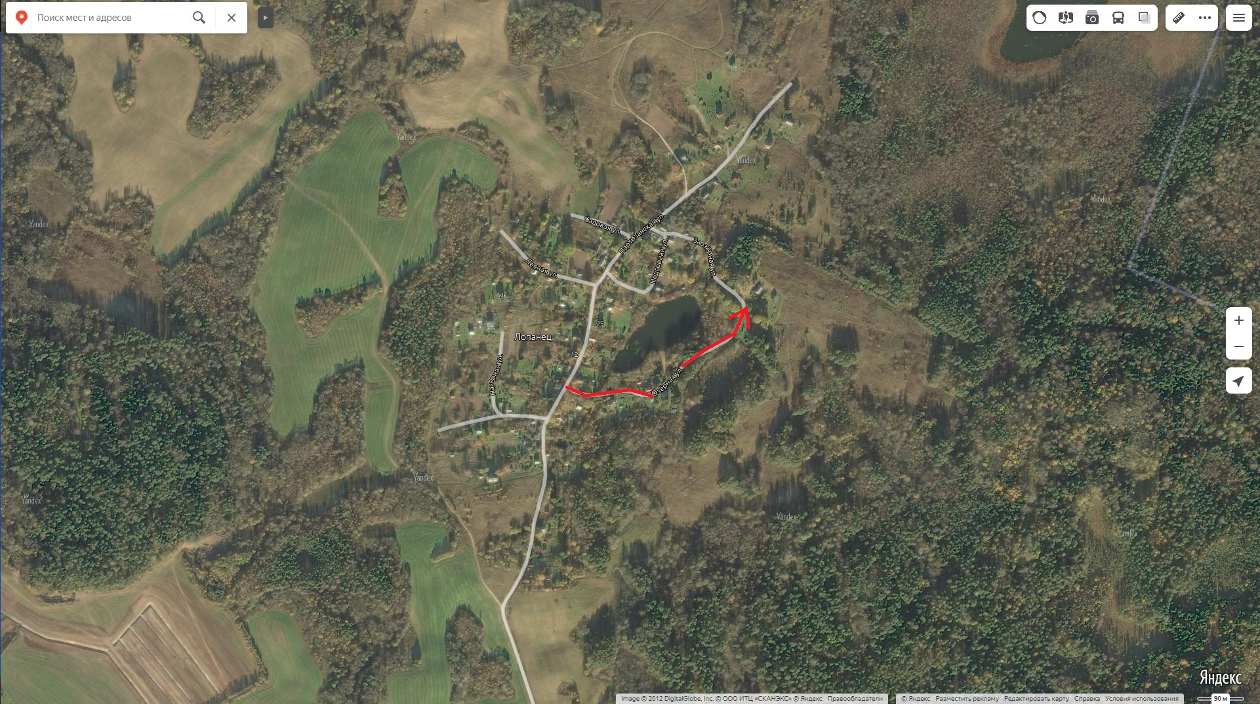

Ведомость дорожных знаков
Номер знака по ГОСТ 52290-2004 | Наименование знака | Типоразмер  знака |  | Площадь знаков, м²  (для знаков  индивидуального  проектирования) |  | Адрес, км,м |  | Установлено /  требуется  установить |  | Количество |  | Месторасположение
Знаки приоритета
2.4 | Уступите дорогу |  | II |  | - |  | 0,005 |  | Требуется |  | 1 | Слева
2.4 | Уступите дорогу |  | II |  | - |  | 0,407 |  | Требуется |  | 1 | Справа
Итого установлено: |  |  | 0
Итого требуется: |  |  | 2
Итого к демонтажу: |  |  | 0
Итого: |  |  | 2
ВСЕГО УСТАНОВЛЕНО: |  |  | 0
ВСЕГО ТРЕБУЕТСЯ УСТАНОВИТЬ: |  |  | 2
ВСЕГО К ДЕМОНТАЖУ: |  |  | 0
ВСЕГО: |  |  | 2

Ведомость искусственного освещения
№п/п | Начало участка,  км,м | Конец участка,  км,м | Объект  установки | Проектируемые |  | Установленные |  | К установке |  | Расположение
 |  |  |  | Опор / светильников, шт | Протяжённость, м | Опор / светильников, шт | Протяжённость, м | Опор / светильников, шт | Протяжённость, м
1 | 0,030 | 0,380 |  | 8/8 | 350 | 0/0 | 0 | 8/8 | 350 | Правая кромка
Итого: |  |  |  | 8/8 | 350 |  |  | 8/8 | 350

